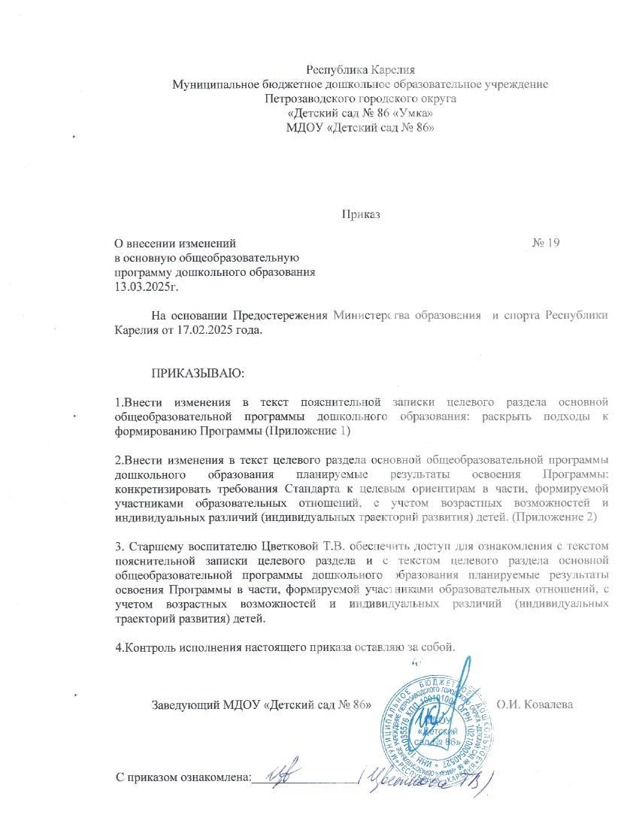

Приложение 1 к приказу № 19 от 13.03.2025г.

**Принципы и подходы к формированию образовательной программы** воспитанников в соответствии с ФГОС ДО.

Программа построена на следующих принципах:

*принцип учёта ведущей деятельности*;

*принцип учета возрастных и индивидуальных особенностей детей*;

*принцип амплификации детского развития* как направленного процесса обогащения и развертывания содержания видов детской деятельности, а также общения детей с взрослыми и сверстниками, соответствующего возрастным задачам дошкольного возраста;

*принцип преемственности образовательной работы* на разных возрастных этапах дошкольного детства и при переходе на уровень начального общего образования;

*принцип сотрудничества с семьей:*  оказание психолого-педагогической, методической помощи и поддержки родителям (законным представителям) детей раннего и дошкольного возраста, построение продуктивного взаимодействия с родителями (законными представителями) с целью создания единого/общего пространства развития ребенка;

*принцип здоровьесбережения:* при организации образовательной деятельности   
не допускается использование педагогических технологий, которые могут нанести вред физическому и (или) психическому здоровью, их психоэмоциональному благополучию.

*Подходы к формированию Программы:*

-Личностно-ориентированный подход - создание условий для развития личности на основе изучения ее задатков, способностей, интересов, склонностей с учетом признания уникальности личности, ее интеллектуальной и нравственной свободы, права на уважение.

- Деятельностный подход - организация целенаправленной деятельности в общем контексте образовательного процесса и видами детской деятельности (речевая, познавательная, поисково - исследовательская трудовая, художественная, игровая, спортивная и другие).

- Ценностный подход - организация развития и воспитания на основе общечеловеческих ценностей: ценности здоровья, этические, нравственные ценности, в том числе реализацию проектов диалога культур, этических отношений и т.д.

- Компетентностный подход - формирование готовности воспитанников самостоятельно действовать в ходе решения актуальных задач.

- Диалогический подход - становление личности, развитие ее творческих возможностей, самосовершенствование в условиях равноправных взаимоотношений с другими людьми, построенных по принципу диалога, субъект субъектных отношений.

- Системный подход – методологическое направление, в основе которого лежит рассмотрение объекта как целостного множества элементов в совокупности отношений и связей между ними. -- Средовой подход - использование возможностей внутренней и внешней среды образовательного учреждения в воспитании и развитии личности ребенка.

-Проблемный подход – комплексный подход к структуре программы по образовательным областям и детским видам деятельности, организация которых будет способствовать достижению соответствующих для каждой области (направления развития ребенка) целевых ориентиров развития.

- Культурологический подход - отбор содержания дошкольного образования, когда ребенок  
становиться субъектом культуры и его творцом.

Содержание психолого – педагогической работы предполагает комплексность подхода,  
обеспечивая развитие детей в пяти взаимодополняющих образовательных областях: «Социально – коммуникативное развитие», «Познавательное развитие», «Речевое развитие», «Художественно - эстетическое развитие», «Физическое развитие», в каждой из которых обозначены основные цели и задачи и содержание психолого – педагогической работы. Конкретное содержание образовательных областей зависит от возрастных и индивидуальных особенностей детей.

Данные подходы используются, как в обязательной части Программы, так и в части

формируемой участниками образовательных отношений.

*Принципы к формированию Программы в части, формируемой участниками*

*образовательных отношений.*

*Программа художественно-эстетического направления* «Цветные ладошки» И.А.Лыкова, «Мы входим в мир прекрасного» А.М. Вербенец.

Принципы: культуросообразности; сезонности; систематичности и последовательности;

цикличности: построение и/или корректировка содержания программы с постепенным

усложнение и расширением от возраста к возрасту; оптимизации и гуманизации учебновоспитательного процесса; развивающего характера художественного образования;

природсообразности; интереса.

*Программа по музыкальному воспитанию* «Ладушки» автор Каплунова; программа «Ритмическая мозаика», автор А.И. Буренина.

Принципы: создание комфортной обстановки на всех занятиях по музыкальному воспитанию;

целостный подход в решении педагогических задач; последовательности; соотношению

музыкального материала с природным и историко-культурным календарём; партнёрства; положительной оценки; принцип паритета.

*Программа по социально – коммуникативному развитию* «Безопасность» (от 5 до 7 лет), Авдеева Н. Н., Князева Н. Л., Стеркина Р. Б.

Принципы: полноты, системности, сезонности, учета условий городской и сельской местности, возрастной адресованности, интеграции, координации деятельности педагогов, преемственности взаимодействия с ребенком в условиях дошкольного учреждения и семье.

Приложение 2 к приказу № 19 от 13.03.2025г.

**Планируемые результаты освоения детьми части программы, формируемой участниками образовательных отношений на этапе завершения дошкольного образования.**

*Часть, формируемая участниками образовательного процесса, включает в себя реализацию регионального компонента, парциальных программ, направленных на решение задач по приоритетному направлению работы МДОУ, которое определено на основе анализа результатов предшествующей педагогической деятельности, потребностей детей и родителей, социума, в котором находится дошкольное образовательное учреждение.*

***Региональный компонент****.* С ранних лет формируются первые представления детей об окружающем мире, и происходит это, прежде всего, через ознакомление с традициями «своей» социокультурной среды – местными историко - культурными, национальными, географическими, природными особенностями региона. Содержание работы по реализации регионального компонента направлено на достижение цели по формированию патриотических качеств, чувства любви и привязанности к природным и культурным ценностям родного края, целостных представлений о родном крае, городе, любви к Отечеству у детей дошкольного возраста.

***Вторая младшая группа (3-4 года).***

*Задачи воспитания и развития детей.*

Способствовать накоплению ребенком ярких впечатлений о природе родного края.

Воспитывать у детей интерес к фольклорным и литературным текстам, желание внимательно их слушать. Обогащать «читательский» опыт (опыт слушания) за счет разных малых форм фольклора Карелии (потешек, песенок, прибауток), простых народных сказок (в основном о животных), рассказов и стихов о детях, их играх, игрушках, повседневной бытовой деятельности, о знакомых детям животных. Расширять представления о детском саду и его ближайшем окружении.

*О чем узнают дети*. Дети узнают названия деревьев, кустов, травянистых растений ближайшего природного окружения, уголка природы, их яркие отличительные признаки - окраску, размер и форму листьев, цветков, стебля; узнают конкретных представителей животного мира (звери, птицы, рыбы, насекомые), их названия. Знают, что бывают животные домашние и дикие. Дети знакомы с особенностями внешнего вида животных ближайшего окружения. Дети знакомятся с художественными произведениями разных видов и жанров. В круг их чтения входят разные произведения русского и карельского детского фольклора: потешки, песенки, прибаутки, заклички - обращения к природе. Им знакомы народные сказки: кумулятивные (основанные на повторении однотипных действий) и о животных. Дошкольники рассматривают и обыгрывают карельские народные игрушки и предметы промыслов: игрушки из дерева, из соломы; предметы быта. С помощью педагога обращают внимание на яркость, нарядность, праздничность предметов народных карельских промыслов. Рассматривают и обсуждают скульптуры малых форм: образы животных, их выразительность, используемые материалы.

*Достижения ребенка (Что нас радует).* Ребенок интересуется растениями и животными ближайшего природного окружения, различает и называет некоторых животных, деревья, кустарники и травы Карелии. Охотно отзывается на предложение прослушать фольклорное произведение. С удовольствием рассказывает потешки, пересказывает сказки. Внимательно рассматривает предметы карельских народных промыслов, игрушки, иллюстрации. Различает, выделяет некоторые предметы народных промыслов, их назначение, материалы из которых изготовлены.

***Средняя группа (4-5 лет)***

*Задачи воспитания и развития детей.*

Способствовать дальнейшему познанию ребенком мира природы Карелии. Расширять «читательский» опыт за счет разных жанров фольклора Карелии. В процессе ознакомления с отдельными произведениями прикладного искусства Карелии (народными игрушками) формировать умение внимательно рассматривать картинку, народную игрушку, узнавать в изображенном знакомые предметы, устанавливать связь между предметами и их изображением. Развивать интерес к родному городу.

*О чем узнают дети*. Дети узнают новых представителей животных и растений Карелии, признаки и свойства растений и животных как живых организмов, их особенности, потребности, приспособления к среде обитания. Знакомятся с широким кругом художественных произведений разных видов, жанров и тематики. В их круг чтения входят разные произведения карельского детского фольклора: малые формы; сказки. Дети знают и используют некоторые средства выразительности фольклорного языка. Имеют представление о предметах декоративно-прикладного искусства, предметах народной культуры, о связи узоров и орнаментов с окружающим миром (природой). Знают название города, ближайшее окружение детского сада, некоторые городские объекты, транспорт, правила поведения на улице, стихи о родном городе.

*Достижения ребенка (Что нас радует)* Проявляет интерес к природным объектам, особенностям их жизни, испытывает радость от общения с животными и растениями родного края. Различает и правильно называет достаточно большое количество растений и животных Карелии, может рассказать о них, характеризуя как живые существа. Эмоционально откликается на красоту родного края, проявляет сочувствие попавшим в беду. Имеет представления о некоторых особенностях фольклорных произведений: потешек, загадок, сказок и т.д. Активно и с желанием участвует в разных видах творческой художественной деятельности на основе фольклорных произведений. Различает некоторые предметы карельских народных промыслов по материалам и содержанию. Проявляет любовь к родителям, интересуется событиями семье, в городе.

***Старшая группа (5-6 лет***)

*Задачи воспитания и развития детей.*

Развивать у дошкольников интерес к природе родного края, желание активно познавать и действовать с природными объектами с учетом избирательности и предпочтений детей. Продолжать воспитывать стремление сохранять и оберегать природный мир, видеть его красоту, следовать доступным экологическим правилам в деятельности и поведении. Обогащать «читательский» опыт детей за счет произведений более сложных жанров фольклора (волшебные и бытовые сказки, метафорические загадки, былины). Развивать понимание ценности карельского народного искусства, воспитывать желание его сохранять и познавать. Формировать представления о родном крае, развивать патриотические и гражданские чувства.

*О чем узнают дети.* Дети узнают, что растения, грибы, животные, человек - это представители живого в мире природы. Знают сходства, различия в проявлении жизненных функций у конкретных животных и растений, их потребностей, признаки благоприятного или неблагоприятного состояния. В круг чтения детей 5-6 лет входят разные произведения карельского детского фольклора: малые формы (прибаутки, заклички, загадки, небылицы), пословицы, поговорки, сказки. Дети знакомятся со стилевыми особенностями народного декоративно-прикладного искусства - своеобразием цветового решения, композиции, элементов декора; своеобразие декоративно оформительского искусства - назначением, видами по предметному основанию: одежда, мебель, предметы быта. Понимание того, что родной город – это место, где проживает ребенок и его семья. расширяют представление о родном городе, о его достопримечательностях, людях, которые в нем живут и трудятся. Знают названия центральных улиц города, узнают памятные места города на фото. Знают флаг и герб Карелии.

*Достижения ребенка (Что нас радует).* У ребенка преобладает положительное отношение к природе родного края, он хорошо ориентируется в правилах поведения в природной среде. Имеет представления о многообразии растений и животных Карелии, их потребностях как живых организмов. Ребенок интересуется проявлениями красоты в окружающем мире и искусстве; демонстрирует бережное отношение к произведениям народного искусства и памятникам культуры. Узнает работы художников-иллюстраторов карельских сказок (Е.Рачев, Н.Кочергин, Т.Юфа.) Проявляет интерес к городу, в котором живет, знает некоторые сведения о его достопримечательностях, событиях городской жизни. Знает название своей Родины, ее символы, испытывает чувство гордости своим городом, краем.

***Подготовительная группа (6-7 лет)***

*Задачи воспитания и развития детей*

Обогащать представления детей о природе родного края, о многообразии природного мира, причинах природных явлений, об особенностях существования животных и растений в сообществе (на лугу, в лесу, парке, водоеме, городе), о взаимодействии человека и природы. Обогащать представления об особенностях литературы: о родах (фольклор и авторская литература), видах (проза и поэзия), о многообразии жанров и их некоторых специфических признаках. Воспитывать любовь к своей семье, детскому саду, родному городу, родной стране. Воспитывать толерантность по отношению к людям разных национальностей, формировать начала гражданственности.

*О чем узнают дети*. В круг чтения ребенка 6-7 лет входят разнообразные жанры произведений карельского фольклора, классические и современные поэтические произведения (стихи, эпосы), прозаические тексты (рассказы, были, сказки, сказки-повести, детские романы). Дети понимают и аргументировано объясняют значение иллюстраций в книге, знают фамилии двух-трех художников-иллюстраторов карельских сказок (Е.Рачев, Н.Кочергин, Т.Юфа.), некоторые особенности их творчества. Назначение и особенности декоративно-прикладного искусства (обобщенность, стилизация, декоративность). Традиционность образов, узоров, орнаментов и отражение в них природы, народного быта, культуры, традиций и обычаев родного края. Технологии изготовления предметов народных промыслов (на ознакомительном уровне). Герб города, улицы, некоторые архитектурные особенности, достопримечательности города, общественные учреждения, их назначение, транспорт, труд и отдых людей, сведения об истории города и некоторых выдающихся людях Карелии (писатели, поэты, художники), общественно-значимые события, стихи, песни, картины о родном крае, традиции городской жизни.

Достижения ребенка (Что нас радует) Гуманно-ценностное отношение ребенка к природе становится более устойчивым. Знает фамилии четырех-пяти писателей, художников, музыкантов и композиторов, которые жили и творили в Карелии, отдельные факты их биографии, называет их произведения, с помощью взрослого рассуждает об особенностях их творчества. Проявляет познавательный интерес к своей семье, социальным явлениям, к жизни людей в родной городе, республике, стране, других странах и многообразию народов мира. Задает вопросы о прошлом и настоящем в жизни людей, об истории города, страны, о создании предметов, техники, средств связи, рассуждает и высказывает свое мнение.

По реализации регионального компонента в МДОУ «Детский сад № 86» используется программа: «Люблю тебя, Карелия».

***Парциальные образовательные Программы***

*Планируемые результаты освоения Программы по музыкальному воспитанию* *«Ритмическая мозаика» автор А.И. Буренина, программы «Ладушки» автор И.М. Каплунова.*

Воспринимают музыкальные образы и представления;

Развиты двигательные качества и умения;

Развиты творческие способности, потребности самовыражения в движении под музыку;

Развиты психические процессы;

Развиты нравственно – коммуникативные качества личности, развито чувство прекрасного, эмоциональная отзывчивость, привита любовь к народному творчеству.

*Планируемые результаты освоения Программы художественно-эстетического*

*направления «Цветные ладошки» И.А. Лыкова.*

Созданы условия для свободного экспериментирования с художественными материалами и инструментами; ознакомлены с универсальным «языком» искусства – средствами художественно - образной выразительности; развиты художественно-творческие способности в продуктивных видах детской деятельности; воспитан художественный вкус и чувство гармонии; созданы условия для многоаспектной и увлекательно активности детей в художественно-эстетическом освоении окружающего мира.

*Планируемые результаты освоения Программы художественно-эстетического*

*направления «Мы входим в мир прекрасного» автор А.М. Вербенец.*

Проявляет интерес к освоению искусства; эмоционально откликаются на художественные образы произведений; знает некоторые известные произведения живописи, архитектуры, народных промыслов; проявляет инициативу, самостоятельность, бережное отношение к произведениям искусства и памятникам культуры; имеет представления о некоторых отличительных особенностях живописи и ее жанрах, народного искусства; проявляет интерес к посещению музея, имеет некоторые представления о музее, понимает необходимость соблюдения некоторых правил поведения.

*Планируемые результаты освоения Программы социально – коммуникативного развития «Приобщение детей к истокам русской народной культуры», автор О.Л. Князева.*

*Ранний возраст*

Проявляет интерес к устному народному творчеству с помощью взрослых рассказывает, договаривает их;

Проявляет желание участвовать в театрализованных и подвижных играх; с интересом следит за действиями героев кукольного театра.

*Дошкольный возраст*

Знает основные литературные понятия по творчеству;

Умеет рассказывать русские народные сказки, потешки и обыгрывать их;

Использует в игре предметы быта русского народа;

Создаёт творческие работы по фольклорным произведениям.

*Планируемые результаты освоения программы по социально – коммуникативному развитию «Безопасность» (от 5 до 7 лет), автор Авдеева Н. Н., Князева Н. Л., Стеркина Р. Б*.

У детей сформированы навыки адекватного поведения в различных неожиданных ситуациях, самостоятельности и ответственности за свое поведение, сформированы навыки разумного поведения, адекватно вести себя в опасных ситуациях дома и на улице, в городском транспорте, при общении с незнакомыми людьми, взаимодействии с пожароопасными и другими предметами, животными и ядовитыми растениями; приобщились к здоровому образу жизни.